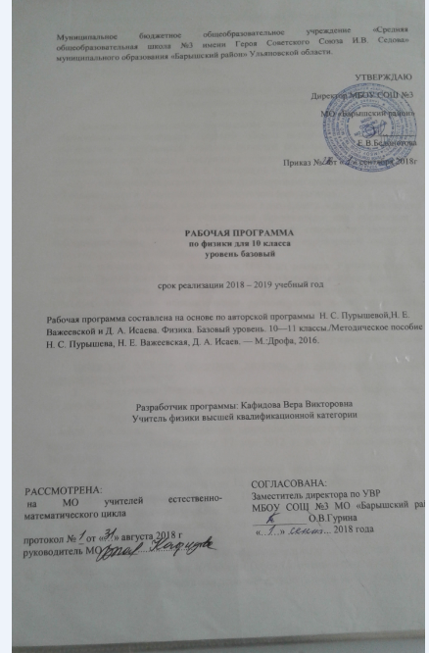

Программа соответствует требованиям к структуре программ, заявленным в ФГОС, и включает:
1. Пояснительную записку.
2. Планируемые результаты освоения учебного предмета.
3. Содержание учебного предмета
4. Тематическое планирование.

ПОЯСНИТЕЛЬНАЯ ЗАПИСКА
к рабочей программе по изучению физики
в 10 классе
Программа соответствует положениям Федерального государственного образовательного стандарта среднего общего образования, в том числе требованиям к результатам освоения основной образовательной программы, фундаментальному ядру содержания среднего образования, авторской программе Н. С. Пурышевой,Н. Е. Важеевской и Д. А. Исаева.
Изучение физики на базовом уровне ориентировано на обеспечение обще-
образовательной и общекультурной подготовки выпускников.
Содержание базового курса позволяет использовать знания о физических объектах и процессах для обеспечения безопасности при обращении с приборами и техническими устройствами; для сохранения здоровья и соблюдения норм экологического поведения в окружающей среде; для принятия решений в повседневной жизни.
На изучение физики отводится 105 ч из расчета 3 учебных часа в неделю. Третий дополнительный час используется на решение задач.
Предусмотрен резерв свободного учебного времени в объеме 5 учебных часов для использования разнообразных форм организации учебного процесса, внедрения современных методов обучения и педагогических технологий, учета местных условий.
Контрольных работ -7, лабораторных-10, на защиту проектов -7 часов

Настоящая рабочая программа написана на основании следующих нормативных документов:
1. Федеральный закон «Об образовании в Российской федерации» от 29 декабря 2012 г. №273-ФЗ.
2. Федеральный государственный образовательный стандарт среднего общего образования, утверждённый приказом Министерства образования и науки Российской Федерации от 17 мая 2012 г. № 413, с изменениями от 31.12.2015.
3. Примерной основной образовательной программы среднего общего образования (Одобрена решением от 12 мая 2016 года. Протокол №2/16)
4. Авторской программе Н. С. Пурышевой,Н. Е. Важеевской и Д. А. Исаева. Физика. Базовый уровень. 10—11 классы./Методическое пособие / Н. С. Пурышева, Н. Е. Важеевская, Д. А. Исаев. — М.: Дрофа, 2016г.
5. Образовательная программа среднего общего образования муниципального бюджетного общеобразовательного учреждения «Средняя общеобразовательная школа №3 имени Героя Советского Союза И.В. Седова» муниципального образования «Барышский район» Ульяновской области.

УМК:
1.Учебник. Физика 10класс (базовый уровень)/Н.С.Пурышева/ М.: Дрофа, 2018
2.Электронное приложение к учебнику.
3. Е.А.Марон. Дидактические материалы. Физика. 10класс. – М.:Дрофа, 2018.
4. С.А.Соколова. Физика. 10 класс. 60 диагностических вариантов.-М.:Издательство «Национальное образование», 2012

Результаты освоения курса
Личностными результатами обучения физики в 10 классе являются:
• готовность и способность к саморазвитию и личностному самоопределению;
• сформированность мотивации к обучению и целенаправленной познавательной деятельности, системы значимых социальных и межличностных отношений, ценностно-смысловых установок, отражающих личностные и гражданские позиции в деятельности, правосознание, экологическую культуру;
• способность ставить цели и строить жизненные планы;
• способность к осознанию российской гражданской идентичности в поликультурном социуме.
Метапредметными результатами являются:
• использование умений и навыков различных видов познавательной деятельности, применение основных методов познания (системно-информационный анализ, моделирование и т. д.) для изучения различных сторон окружающей действительности;
• использование основных интеллектуальных операций: формулирование гипотез, анализ и синтез, сравнение, систематизация, выявление причинно-следственных связей, поиск аналогов;
• умение генерировать идеи и определять средства, необходимые для их реализации;
• умение самостоятельно приобретать новые знания, организовывать свою учебную деятельность, ставить цели, планировать, осуществлять самоконтроль и оценку результатов своей деятельности, предвидеть возможные результаты своей деятельности;
• умение устанавливать различия между исходными фактами и гипотезами для их объяснения, теоретическими моделями и реальными объектами, выдвигать гипотезы для объяснения известных фактов и экспериментальной проверки выдвигаемых гипотез, разрабатывать теоретические модели процессов или явлений;
• умение воспринимать, перерабатывать и предъявлять информацию в словесной, образной, символической формах, анализировать и перерабатывать полученную информацию в соответствии с поставленными задачами, выделять основное содержание прочитанного текста, находить в нем ответы на поставленные вопросы и излагать его; выражать свои мысли и приобретать способность выслушивать собеседника, понимать его точку зрения, признавать право другого человека на свое мнение;
• развитие монологической и диалогической речи;
• осваивание приемов действия в нестандартных ситуациях, овладение эвристическими методами решения проблем; умение работать в группе с выполнением различных социальных ролей, представлять и отстаивать свои взгляды и убеждения, вести дискуссию;
• умение определять цели и задачи деятельности, выбирать средства реализации целей и применять их на практике; использование различных источников для получения физической информации, понимание зависимости содержания и формы представления информации от целей коммуникации и адресата.
Общими предметными результатами обучения данного курса являются:
• объяснение роли и места физики в современной научной картине мира; роли физики в формировании кругозора и функциональной грамотности человека для решения практических задач;
• владение основополагающими физическими понятиями, закономерностями, законами и теориями, пользование физической терминологией и символикой;
• владение основными методами научного познания, используемыми в физике: наблюдение, описание, измерение, эксперимент;
• обработка результатов измерений, обнаруживание зависимости между физическими величинами, объяснение полученных результатов и умение делать выводы;
• применение полученных знаний и умений для решения физических задач;
• применение полученных знаний для объяснения условий протекания физических явлений в природе и для принятия практических решений в повседневной жизни;
• сформированность собственной позиции по отношению к физической информации, получаемой из разных источников.

Предметные результаты обучения физике в 10 классе на базовом уровне представлены в содержании курса по темам.
Классическая механика (32ч)
Цель изучения классической механики — сформировать и систематизировать у учащихся представления об основных законах и принципах механики:
о системе законов Ньютона, о законах сохранения импульса и механической энергии, о принципах суперпозиции и относительности.
Результаты обучения
На уровне запоминания
Называть:
— физические величины и их условные обозначения: путь (l), перемещение (s), скорость (v), ускорение (a), масса (m), сила (F), импульс (р), механическая энергия (Е), механическая работа (А);
— единицы этих величин: м, м/с, м/с2, кг, Н, кг•м/с, Дж;
— методы изучения физических явлений: наблюдение, эксперимент, теория, выдвижение гипотез, моделирование.

Воспроизводить:
— исторические сведения о развитии представлений о механическом движении, системах мира;
— определения понятий: система отсчета, механическое движение, материальная точка, абсолютно упругое тело, абсолютно твердое тело, замкнутая система тел;
— формулы для расчета кинематических и динамических характеристик движения;
— законы: Ньютона, всемирного тяготения, сохранения импульса, сохранения механической энергии;
— принцип относительности Галилея.
Описывать:
— явление инерции;
— прямолинейное равномерное движение;
— прямолинейное равноускоренное движение и его частные случаи;
— натурные и мысленные опыты Галилея;
— движение планет и их естественных и искусственных спутников;
— графики зависимости кинематических характеристик равномерного и равноускоренного движений от времени.
На уровне понимания
Приводить примеры:
— явлений и экспериментов, ставших эмпирической основой классической механики.
__ Объяснять:
— результаты опытов, лежащих в основе классической механики;
— сущность кинематического и динамического методов описания движения, их различие и дополнительность;
— отличие понятий: средней путевой скорости и средней скорости; силы тяжести и веса тела.

На уровне применения в типичных ситуациях
Уметь:
— обобщать на эмпирическом уровне результаты наблюдаемых экспериментов и строить индуктивные выводы;
— строить дедуктивные выводы, применяя полученные знания к решению качественных задач;
— применять изученные зависимости к решению вычислительных и графических задач;
— применять полученные знания к объяснению явлений, наблюдаемых в природе и в быту.
На уровне применения в нестандартных ситуациях
Обобщать:
— полученные при изучении классической механики знания, представлять их в структурированном виде.

МОЛЕКУЛЯРНАЯ ФИЗИКА 42 часа
Основы молекулярно-кинетической теории строения вещества
Цель изучения данной темы — сформировать у учащихся представления о строении вещества, характере движения и взаимодействия частиц, из которых состоят вещества. Важно, чтобы учащиеся поняли, что представления о дискретном строении вещества появились еще в древности, однако эти представления долгое время оставались гипотезой.
Результаты обучения
На уровне запоминания
Называть:
— физические величины и их условные обозначения: относительная молекулярная масса (Мr), молярная масса (М), количество вещества (ν), концентрация молекул (n), постоянная Лошмидта (L), постоянная Авогадро (NA);
— единицы этих величин: кг/моль, моль, м–3,моль–1;
— порядок: размеров и массы молекул, числа молекул в единице объема;
— методы изучения физических явлений: наблюдение, эксперимент, теория, выдвижение гипотез, моделирование.
Воспроизводить:
— исторические сведения о развитии взглядов на строение вещества;
— определения понятий: макроскопическая система, параметры состояния макроскопической системы, относительная молекулярная масса, молярная масса, количество вещества, концентрация молекул, постоянная Лошмидта, постоянная Авогадро, средний квадрат скорости молекул, диффузия;
— формулы: относительной молекулярной массы, количества вещества, концентрации молекул;
— основные положения молекулярно-кинетической теории.
Описывать:
— броуновское движение; явление диффузии; опыт Штерна;
— график распределения молекул по скоростям; характер взаимодействия молекул вещества;
— график зависимости силы межмолекулярного взаимодействия от расстояния между молекулами (атомами);
— способы измерения массы и размеров молекул.
На уровне понимания
Приводить примеры:
— явлений, подтверждающих основные положения молекулярно-кинетической теории.
Объяснять:
— сущность термодинамического и статистического методов изучения макроскопических систем, их различие и дополнительность;
— результаты опытов, доказывающих основные положения молекулярно-кинетической теории;
— результаты опыта Штерна;
— отличие понятия средней скорости теплового движения молекул от понятия средней скорости движения материальной точки;
— природу межмолекулярного взаимодействия;
— график зависимости силы межмолекулярного взаимодействия от расстояния между молекулами (атомами).

На уровне применения в типичных ситуациях
Уметь:
— обобщать на эмпирическом уровне результаты наблюдаемых экспериментов и строить индуктивные выводы;
— строить дедуктивные выводы, применяя полученные знания к решению качественных задач.
Применять:
— изученные зависимости к решению вычислительных задач;
— полученные знания для объяснения явлений, наблюдаемых в природе и в быту.

На уровне применения в нестандартных ситуациях
Обобщать:
— полученные при изучении темы знания, представлять их в структурированном виде.

Основные понятия и законы термодинамики
Цель изучения данной темы — сформировать у учащихся представление о термодинамическом методе изучения макроскопических систем. Такие понятия, как тепловое движение, тепловое равновесие, температура, внутренняя энергия, количество теплоты, работа в термодинамике, первый закон термодинамики, изучались в основной школе, поэтому здесь они повторяются, расширяются и закрепляются.
Новым материалом для учащихся являются понятие необратимости и второй законы термодинамики.
Результаты обучения
На уровне запоминания
Называть:
— физические величины и их условные обозначения: температура (t, Т), внутренняя энергия (U), количество теплоты (Q), удельная теплоемкость (с), удельная теплота сгорания топлива (q), удельная теплота плавления (λ), удельная теплота парообразования (L);
— единицы этих величин: °С, К, Дж, Дж/(кг•К), Дж/кг;
— физический прибор: термометр.
Воспроизводить:
— определения понятий: тепловое движение, тепловое равновесие, термодинамическая система, температура, абсолютный нуль температур, внутренняя энергия, теплопередача, количество теплоты, удельная теплоемкость, удельная теплота сгорания топлива, удельная теплота плавления, необратимый процесс;
— формулировки первого и второго законов термодинамики;
— формулы: работы в термодинамике, первого закона термодинамики; количества теплоты, необходимого для нагревания или выделяющегося при охлаждении тела; количества теплоты, необходимого для плавления (кристаллизации); количества теплоты, необходимого для кипения (конденсации);
— графики зависимости температуры вещества от времени при его нагревании (охлаждении), плавлении (кристаллизации) и кипении (конденсации).
Описывать:
— опыты, иллюстрирующие изменение внутренней энергии при совершении работы; явления теплопроводности, конвекции и излучения;
— наблюдаемые явления превращения вещества из одного агрегатного состояния в другое.
Различать:
— способы теплопередачи.
На уровне понимания
Приводить примеры:
— изменения внутренней энергии путем совершения работы и путем теплопередачи;
— теплопроводности, конвекции, излучения в природе и в быту;
— агрегатных превращений вещества.
Объяснять:
— особенность температуры как параметра состояния системы;
— механизм теплопроводности и конвекции на основе молекулярно-кинетической теории;
— физический смысл понятий: количество теплоты, удельная теплоемкость, удельная теплота сгорания топлива, удельная теплота плавления, удельная теплота парообразования;
— процессы плавления и отвердевания кристаллических и аморфных тел; парообразования (испарения, кипения) и конденсации;
— графики зависимости температуры вещества от времени при его нагревании, плавлении, кристаллизации, кипении и конденсации;
— графическое представление работы в термодинамике;
— эквивалентность теплоты и работы;
— статистический смысл необратимости.
Доказывать:
— что тела обладают внутренней энергией;
— что внутренняя энергия зависит от температуры и массы тела, от его агрегатного состояния и не зависит от движения тела как целого и от его взаимодействия с другими телами;
— что плавление и кристаллизация, испарение и конденсация — противоположные процессы, происходящие одновременно;
— невозможность создания вечного двигателя;
— необратимость процессов в природе.
Выводить:
— формулу работы газа в термодинамике.
На уровне применения в типичных ситуациях
Уметь:
— переводить значение температуры из градусов
Цельсия в кельвины и обратно;
— пользоваться термометром;
— строить график зависимости температуры тела от времени при нагревании, плавлении, кипении, конденсации, кристаллизации, охлаждении;
— находить из графиков значения величин и выполнять необходимые расчеты.
Применять:
— знания молекулярно-кинетической теории к толкованию понятий температуры и внутренней энергии;
— уравнение теплового баланса к решению задач на теплообмен;
— формулы для расчета: количества теплоты, полученного телом при нагревании или отданного при охлаждении; количества теплоты, полученного телом при плавлении или отданного при кристаллизации; количества теплоты, полученного телом при кипении или отданного при конденсации;
— формулу работы в термодинамике к решению вычислительных и графических задач;
— первый закон термодинамики к решению задач.

На уровне применения в нестандартных ситуациях
Обобщать:
— знания об агрегатных превращениях вещества и механизме их протекания, удельных величинах, характеризующих агрегатные превращения (удельная теплота плавления, удельная теплота парообразования).
Сравнивать:
— удельную теплоту плавления (кристаллизации) и кипения (конденсации) по графику зависимости температуры разных веществ от времени;
— процессы испарения и кипения.
Свойства газов
Цель изучения данной темы — сформировать у учащихся представление о свойствах газов. Важно, чтобы, помимо знаний законов идеального газа, у учащихся были сформированы методологические знания и умения. К ним относятся:— представления о моделях газа (идеальный газ, реальный газ), свойствах и границах применимости моделей; принципе дополнительности (термодинамический и статистический методы изучения макроскопических систем); роли и месте эксперимента при изучении свойств газов, о взаимосвязи теории и эксперимента; структуре физической теории (частная теория идеального газа);
— умения строить индуктивные и дедуктивные умозаключения.
Большое внимание при изучении темы уделяется решению задач. В рабочей тетради приведены алгоритмы решения задач на газовые законы и соответствующие примеры, которые задают требуемый уровень овладения умениями.
Результаты обучения
На уровне запоминания
Называть:
— физические величины и их условные обозначения: давление (р), универсальная газовая постоянная (R), постоянная Больцмана (k), абсолютная влажность (ρ), относительная влажность (ϕ), коэффициент полезного действия (КПД) теплового двигателя (η);
— единицы этих величин: Па, Дж/(моль•К), Дж/К, %;
— физические приборы: гигрометр, психрометр.
Воспроизводить:
— определения понятий: идеальный газ, изотермический, изохорный, изобарный и адиабатный процессы, критическая температура, насыщенный пар, точка росы, абсолютная влажность воздуха, относительная влажность воздуха, тепловой двигатель, КПД теплового двигателя;
— формулы: давления идеального газа, внутренней энергии идеального газа, законов Бойля—Мариотта, Шарля, Гей-Люссака, относительной влажности, КПД теплового двигателя, КПД идеального теплового двигателя;
— уравнения: уравнение состояния идеального газа, уравнение Менделеева—Клапейрона, уравнение Клапейрона;
— графики изотермического, изохорного, изобарного и адиабатного процессов.
Описывать:
— модели: идеального газа, реального газа;
— условия осуществления изотермического, изохорного, изобарного, адиабатного процессов и соответствующие эксперименты;
— процессы парообразования и установления динамического равновесия между паром и жидкостью;
— устройство тепловых двигателей (двигателя внутреннего сгорания, паровой турбины, турбореактивного двигателя) и холодильной машины;
— негативное влияние работы тепловых двигателей на состояние окружающей среды и перспективы его уменьшения.
На уровне понимания
Приводить примеры:
— проявления газовых законов;
— применения газов в технике;
— применения сжатого воздуха, сжиженных газов.
Объяснять:
— природу давления газа;
— характер зависимости давления идеального газа от концентрации молекул и их средней кинетической энергии;
— физический смысл постоянной Больцмана и универсальной газовой постоянной;
— условия и границы применимости: уравнения Менделеева—Клапейрона, газовых законов;
— формулу внутренней энергии идеального газа;
— сущность критического состояния вещества и смысл критической температуры;
— на основе молекулярно-кинетической теории процесс парообразования, образование и свойства насыщенного пара, зависимость точки росы от давления;
— способы измерения влажности воздуха;
— получение сжиженных газов;
— принцип работы тепловых двигателей;
— принцип действия и устройство двигателя внутреннего сгорания, паровой турбины, турбореактивного двигателя, холодильной машины.
На уровне применения в типичных ситуациях
Уметь:
— выводить: уравнение Менделеева—Клапейрона, используя основное уравнение МКТ идеального газа и формулу взаимосвязи средней кинетической энергии теплового движения молекул газа и его абсолютной температуры; газовые законы;
— строить дедуктивные выводы, применяя полученные знания к решению качественных задач;
— строить индуктивные выводы на основе результатов выполненного экспериментального исследования зависимости между параметрами состояния идеального газа;
— использовать гигрометр и психрометр для измерения влажности воздуха.
Применять:
— изученные зависимости к решению вычислительных и графических задач;
— полученные знания к объяснению явлений, наблюдаемых в природе и в быту.
На уровне применения в нестандартных ситуациях
Обобщать:
— полученные при изучении темы знания, представлять их в структурированном виде.
Иллюстрировать:
— проявление принципа дополнительности при описании тепловых явлений и тепловых свойств газов.
Свойства твердых тел и жидкостей
Цель изучения данной темы — сформировать у учащихся представления о свойствах твердых тел и жидкостей. При изучении темы развиваются знания учащихся о моделях макроскопических систем: сначала рассматривается идеальный, а затем реальный кристалл. Существенное место занимают прикладные вопросы: механические свойства твердых тел, жидкие кристаллы, создание и применение новых материалов. Свойства твердых тел и жидкостей изучаются в основном на качественном уровне, количественно описывается лишь зависимость механического напряжения от относительного удлинения и вводится формула поверхностного натяжения. Важно, чтобы, изучая свойства твердых тел, учащиеся поняли, что свойства зависят от строения тел и что, изменяя строение твердых тел, можно создавать материалы с заданными свойствами. Таким образом, при изучении твердых тел устанавливается связь между свойствами вещества и их строением. Материал темы излагается с учетом знаний, полученных учащимися в основной школе: о строении и свойствах твердых тел, видах деформации, явлении смачивания и капиллярных явлениях. Соответственно, этот материал повторяется, знания учащихся углубляются и закрепляются.
Результаты обучения
На уровне запоминания
Называть:
— физические величины и их условные обозначения: механическое напряжение (σ), относительное удлинение (ε), модуль Юнга (Е), поверхностное натяжение (σ);
— единицы этих величин: Па, Н/м.
Воспроизводить:
— определения понятий: кристаллическая решетка, идеальный кристалл, полиморфизм, монокристалл, поликристалл, анизотропия свойств, деформация, упругая деформация, пластическая деформация, механическое напряжение, относительное удлинение, модуль Юнга, сила поверхностного натяжения, поверхностное натяжение;
— формулировку закона Гука;
— формулы: закона Гука, поверхностного натяжения, высоты подъема жидкости в капилляре.
Описывать:
— модели: идеальный кристалл, аморфное состояние твердого тела, жидкое состояние;
— различные виды кристаллических решеток;
— механические свойства твердых тел;
— опыты, иллюстрирующие различные виды деформации твердых тел, поверхностное натяжение жидкости;
— наблюдаемые в природе и в быту явления поверхностного натяжения, смачивания, капиллярности.
На уровне понимания
Приводить примеры:
— полиморфизма;
— анизотропии свойств монокристаллов;
— различных видов деформации;
— веществ, находящихся в аморфном состоянии;
— превращения кристаллического состояния в аморфное и обратно;
— проявления поверхностного натяжения, смачивания и капиллярности в природе и в быту.
Объяснять:
— анизотропию свойств кристаллов;
— механизм упругости твердых тел на основе молекулярно-кинетической теории;
— на основе молекулярно-кинетической теории свойства твердых тел (прочность, хрупкость, твердость), аморфного состояния твердого тела, жидкости;
— существование поверхностного натяжения;
— смачивание и капиллярность;
— зависимость поверхностного натяжения от рода жидкости и ее температуры.
На уровне применения в типичных ситуациях
Уметь:
— измерять экспериментально поверхностное натяжение жидкости.
Применять:
— закон Гука (формулу зависимости механического напряжения от относительного удлинения) к решению задач;
— формулу поверхностного натяжения к решению задач.

На уровне применения в нестандартных ситуациях
Обобщать:
— знания: о строении и свойствах твердых тел и жидкостей.
Сравнивать:
— строение и свойства: кристаллических и аморфных тел; аморфных тел и жидкостей.
Электродинамика 17 часов
Электростатика 17 часов
Цель изучения данной темы — сформировать у учащихся представления о фактах, на которых основано учение об электрическом поле (взаимодействие неподвижных электрических зарядов, существование электростатического поля), понятиях и законах электростатики, а также их техническом применении.
Изучение материала базируется на представлении об электростатике как об одной из частных физических теорий, в которой основание составляют факты, полученные из наблюдений и экспериментов, и основная модель — точечный заряд; в ядро входят закон Кулона, закон сохранения электрического заряда и принцип суперпозиции, разные по своему характеру и значению (эмпирические и теоретические, фундаментальные и частные); следствия данной теории — объяснение и предсказание электростатических явлений.
Результаты обучения
На уровне запоминания
Называть:
— понятия: электрический заряд, электризация, электрическое поле, проводники и диэлектрики;
— физические величины и их условные обозначения: электрический заряд (q), напряженность электростатического поля (Е), диэлектрическая проницаемость (ε), потенциал электростатического поля (ϕ), разность потенциалов или напряжение (U), электрическая емкость (C);
— единицы этих величин: Кл, Н/Кл, В, Ф;
— физические приборы и устройства: электроскоп, электрометр, крутильные весы, конденсатор.
Воспроизводить:
— определения понятий: электрическое взаимодействие, электрические силы, элементарный электрический заряд, электризация тел, проводники и диэлектрики, электростатическое поле, напряженность электростатического поля, линии напряженности электростатического поля, однородное электрическое поле, потенциал, разность потенциалов (напряжение), электрическая емкость;
— законы и принципы: закон сохранения электрического заряда, закон Кулона; принцип суперпозиции сил, принцип суперпозиции полей;
— формулы: напряженности электростатического поля, потенциала, разности потенциалов, электрической емкости, взаимосвязи разности потенциалов и напряженности электростатического поля;
— аналогию между электрическими и гравитационными силами.
Описывать:
— наблюдаемые электрические взаимодействия тел, электризацию тел, картины электростатических полей;
— опыты Кулона с крутильными весами.
На уровне понимания
Объяснять:
— физические явления: взаимодействие наэлектризованных тел, электризация тел, электризация проводника через влияние (электростатическая индукция), поляризация диэлектрика, электростатическая защита;
— модели: точечный заряд, линии напряженности электростатического поля;
— природу электрического заряда и электрического поля;
— причину отсутствия электрического поля внутри металлического проводника;
— механизм поляризации полярных и неполярных диэлектриков.
Понимать:
— факт существования в природе электрических зарядов противоположных знаков, элементарного электрического заряда;
— свойство дискретности электрического заряда;
— смысл закона сохранения электрического заряда, принципа суперпозиции и их фундаментальный характер;
— эмпирический характер закона Кулона;
— существование границ применимости закона Кулона;
— объективность существования электрического поля;
— возможность модельной интерпретации электрического поля в виде линий напряженности электростатического поля.
На уровне применения в типичных ситуациях
Уметь:
— анализировать наблюдаемые явления и объяснять причины их возникновения;
— анализировать и объяснять наглядные картины электростатического поля;
— строить изображения линий напряженности электростатических полей.
Применять:
— знания по электростатике к анализу и объяснению явлений природы и техники.
На уровне применения в нестандартных ситуациях
Уметь:
— проводить самостоятельные наблюдения и эксперименты, учитывая их структуру (объект наблюдения или экспериментирования, средства, возможные выводы);
— формулировать цель и гипотезу, составлять план экспериментальной работы;
— анализировать и оценивать результаты наблюдения и эксперимента;
— анализировать неизвестные ранее электрические явления и решать возникающие проблемы.
Использовать:
— методы познания: эмпирические (наблюдение и эксперимент), теоретические (анализ, обобщение, моделирование, аналогия, индукция).
Применять:
— полученные знания для объяснения неизвестных ранее явлений и процессов.

Содержание учебного материала.

Классическая механика- 32часа Физика — наука о природе. Научные методы познания окружающего мира и их отличия от других методов познания. Роль эксперимента и теории в процессе познания природы. Моделирование физических явлений и процессов
Научные гипотезы. Физические законы. Физические теории. Границы применимости физических законов и теорий. Основные элементы физической картины мира. Принцип соответствия.
Основание классической механики.
Классическая механика — фундаментальная физическая теория. Механическое движение. Основные понятия классической механики: путь и перемещение, скорость, ускорение, масса, сила. Идеализированные объекты физики.
Ядро классической механики.
Законы Ньютона. Закон всемирного тяготения. Принцип независимости действия сил. Принцип относительности Галилея. Закон сохранения импульса. Закон сохранения механической энергии.
Следствия классической механики.
Небесная механика. Баллистика. Освоение космоса. Границы применимости классической механики.
Курсивом в тексте выделен материал повышенного уровня.
Лабораторные работы
1. Измерение ускорения свободного падения.
2. Исследование движения тела под действием постоянной силы.
3. Изучение движения тела по окружности под действием сил тяжести и упругости.
4. Исследование упругого и неупругого столкновений тел.
5. Изучение закона сохранения механической энергии при действии на тело сил тяжести и упругости.
6. Сравнение работы силы с изменением кинетической энергии тела.
Молекулярная физика -42 часа
Основы молекулярно-кинетической теории строения вещества
Тепловые явления. Макроскопическая система. Статистический и термодинамический методы изучения макроскопических систем. Основные положения молекулярно-кинетической теории строения вещества и их экспериментальное обоснование. Атомы и молекулы, их характеристики: размеры, масса. Молярная масса. Постоянная Авогадро. Количество вещества. Движение молекул. Броуновское движение. Диффузия. Скорость движения молекул. Скорость движения молекул и температура тела. Взаимодействие молекул и атомов. Потенциальная энергия взаимодействия молекул.
Основные понятия и законы термодинамики
Тепловое движение. Термодинамическая система. Состояние термодинамической системы. Параметры состояния. Термодинамическое равновесие. Температура. Термодинамическая шкала температур. Абсолютный нуль температуры. Внутренняя энергия. Количество теплоты. Работа в термодинамике. Первый закон термодинамики. Необратимость тепловых процессов. Второй закон термодинамики, его статистический смысл.
Свойства газов
Модель идеального газа. Основное уравнение молекулярно-кинетической теории идеального газа. Абсолютная температура как мера средней кинетической энергии теплового движения частиц вещества. Уравнение состояния идеального газа. Изопроцессы. Газовые законы. Адиабатный процесс. Применение первого закона термодинамики к изопроцессам. Модель реального газа. Критическая температура. Критическое состояние вещества. Насыщенный и ненасыщенный пар. Зависимость давления насыщенного пара от температуры. Абсолютная и относительная влажность воздуха. Точка росы. Измерение влажности воздуха с помощью гигрометра и
психрометра. Применение газов в технике. Принципы работы тепловых двигателей. КПД теплового двигателя. Тепловые двигатели. Идеальный тепловой двигатель. Принцип работы холодильной машины. Применение тепловых двигателей в народном хозяйстве и охрана окружающей среды.
Лабораторные работы
7. Исследование зависимости объема газа данной массы от температуры при постоянном давлении.
8. Измерение относительной влажности воздуха.
Свойства твердых тел и жидкостей
Строение твердого кристаллического тела. Кристаллическая решетка. Типы кристаллических решеток. Поликристалл и монокристалл. Анизотропия кристаллов. Деформация твердого тела. Виды деформации. Механическое напряжение. Закон Гука. Предел прочности. Запас прочности. Учет прочности материалов в технике. Механические свойства твердых тел: упругость, прочность, пластичность, хрупкость. Реальный кристалл. Управление механическими свойствами твердых тел. Жидкие кристаллы и их применение. Аморфное состояние твердого тела. Полимеры. Композиционные материалы и их применение. Наноматериалы и нанотехнология. Модель жидкого состояния. Свойства поверхностного слоя жидкости. Поверхностное натяжение жидкостей. Смачивание. Капиллярность.
Лабораторная работа
9. Измерение поверхностного натяжения жидкости.
Электродинамика
Электростатика 17 часов
Электрический заряд. Два рода электрических зарядов. Дискретность электрического заряда. Элементарный электрический заряд. Электризация тел. Закон сохранения электрического заряда. Закон Кулона. Электростатическое поле. Напряженность электростатического поля. Принцип суперпозиции полей. Линии напряженности электростатического поля. Электростатическое поле точечных зарядов. Однородное электростатическое поле. Проводники и диэлектрики в электростатическом
поле. Работа и потенциальная энергия электростатического поля. Потенциал электростатического поля. Разность потенциалов. Связь между напряженностью электростатического поля и разностью потенциалов. Электрическая емкость проводника и конденсатора. Емкость плоского конденсатора. Энергия электростатического поля заряженного конденсатора.
Лабораторная работа
10. Измерение электрической емкости конденсатора.

Темы проектов
(кроме указанных тем, учащиеся могут самостоятельно выбрать тему проекта)
1. Спроектируйте и изготовьте прибор, фиксирующий изменение скорости подвижной системы отсчета, в которой он находится относительно неподвижной системы отсчета, связанной с землей, в случае, когда визуально зафиксировать изменение скорости нельзя (например, нет окон). Проверьте его работу во время поездки в автомобиле или на любом другом виде наземного транспорта.
2. Экологически чистые виды городского транспорта.
3. Космический «мусор».
4. Спроектируйте и изготовьте волосной гигрометр.
5. Экологически чистые тепловые двигатели.
6. Солнечные батареи: принцип работы и применение.
7. Создание материалов с заданными свойствами.
8. Композиционные материалы и их использование.
9. Наноматериалы и их применение в медицине.
10. Нанотехнология и проблемы экологии.
11. Нанотехнология и социально-этические проблемы.
12. Жидкие кристаллы в природе и технике.
13. Применение электростатической защиты в быту.
14. Дактилоскопия как метод получения и анализа информации.
15. Электрическое поле Земли.
16. Шаровая молния.

Исследовательские задания
10 класс
1. Предложите эксперименты, позволяющие с помощью подручных средств исследовать зависимость дальности полета тела от направления начальной
скорости. Выполните их и подготовьте соответствующие сообщения.
2. Исследование зависимости поверхностного натяжения от примесей.
3. Исследование зависимости поверхностного натяжения от температуры жидкости.
4. Предложите эксперименты, позволяющие с помощью подручных средств исследовать зависимость давления газа данной массы от объема при постоянной температуре и зависимость объема газа данной массы от температуры при постоянном давлении. Выполните их и подготовьте соответствующие сообщения.
5. Предложите эксперимент, позволяющий наблюдать броуновское движение. Опишите свои наблюдения. Докажите экспериментально, что скорость движения броуновской частицы зависит от температуры.
6. Электризация различных тел.
7. Потрите газетой надутый воздухом воздушный шарик, поднесите к потолку и отпустите. Зафиксируйте время, в течение которого шарик оставался висеть у потолка. Объясните причину подобного поведения шарика.
8. Проанализируйте предложенную физическую ситуацию и ответьте на поставленные вопросы.
«В однородное электрическое поле вносят две соединенные и не заряженные пластинки, укрепленные на изолирующих ручках. В электрическом поле пластинки разъединяют и определяют наличие зарядов на них.
1) Появятся ли заряды на пластинках, и если вы считаете, что появятся, то откуда и почему? Одинакового ли они знака?
2) Будут ли пластинки заряжены, если их разъединить после вынесения из поля? Почему?
3) Какой вывод можно сделать на основании такого опыта?»
Оцените правильность своих ответов в реальном эксперименте. Для создания однородного поля можно использовать разборный конденсатор, для определения заряда на пластинах — электрометр или электроскоп.

ТЕМАТИЧЕСКОЕ ПЛАНИРОВАНИЕ
10 класс (3 ч в неделю)
№п/п | Тема урока | Количество часов
 |  | план | факт
1 | Классическая механика 32 часа
1/1 | Что и как изучает физика. Физические законы. Физическая картина мира. Инструктаж по ТБ(вводный)
2/2 | Из истории становления классической механики.
3/3 | Основная задача механики. Кинематические характеристики движения. Законы движения
4/4 | Основная задача механики. Кинематические характеристики движения. Законы движения
5/5 | Решение задач на прямолинейное равномерное и равноускоренное движение.
6/6 | Решение задач на прямолинейное равномерное и равноускоренное движение.
7/7 | Решение задач на движение тела по окружности
8/8 | Контрольная работа №1 по теме «Кинематика»
9/9 | Работа над ошибками. Динамические характеристики движения
10/10 | Основание классической механики
11/11 | Законы классической механики. Лабораторная работа № 1 «Измерение ускорения свободного падения». Инструктаж по ТБ.
12/12 | Принципы классической механики
13/13 | Решение задач на законы Ньютона
14/14 | Лабораторная работа № 2 «Исследование движения тела под действием постоянной силы».Инструктаж по ТБ.
15/15 | Решение задач. Лабораторная работа № 3 «Изучение движения тела по окружности под действием сил тяжести и упругости».Инструктаж по ТБ.
16/16 | Решение задач по теме «Динамика»
17/17 | Контрольная работа №2 по теме «Динамика»
18/18 | Работа над ошибками. Закон сохранения импульса
19/19 | Решение задач на закон сохранения импульса
20/20 | Лабораторная работа № 4 «Исследование упругого и неупругого столкновений тел».Инструктаж по ТБ.
21/21 | Закон сохранения механической энергии
22/22 | Решение задач на закон сохранения энергии
23/23 | Лабораторная работа № 5 «Изучение закона сохранения механической энергии при действии на тело сил тяжести и упругости».Инструктаж по ТБ.
24/24 | Лабораторная работа № 6 «Сравнение работы силы с изменением кинетической энергии тела». Инструктаж по ТБ.
25/25 | Небесная механика
26/26 | Баллистика
27/27 | Решение задач на баллистическое движение
28/28 | Решение задач на баллистическое движение
29/29 | Освоение космоса
30/30 | Контрольная работа №3 по теме «Классическая механика»
31/31 | Работа над ошибками. Защита проектов
32/32 | Защита проектов
 | Молекулярная физика. 42 часа
1/33 | Макроскопическая система и характеристики ее состояния. Атомы и молекулы, их характеристики
2/34 | Макроскопическая система и характеристики ее состояния. Атомы и молекулы, их характеристики
3/35 | Движение молекул. Опытное определение скоростей движения молекул
4/36 | Взаимодействие молекул и атомов
5/37 | Тепловое равновесие. Температура
6/38 | Решение задач на тепловое равновесие
7/39 | Решение задач на тепловое равновесие
8/40 | Внутренняя энергия макроскопической системы
9/41 | Работа в термодинамике. Первый закон термодинамики
10/42 | Работа в термодинамике. Первый закон в термодинамике. Решение задач
11/43 | Первый закон термодинамики Решение задач
12/44 | Работа в термодинамике. Первый закон в термодинамике. Решение задач
13/45 | Второй закон термодинамики. Кратковременная контрольная работа по теме «Основные понятия и законы термодинамики»
14/46 | Давление идеального газа
15/47 | Уравнение состояния идеального газа
16/48 | Уравнение состояния идеального газа Решение задач
17/49 | Газовые законы
18/50 | Решение задач на газовые законы.
19/51 | Лабораторная работа № 7 «Исследование зависимости объема газа данной массы от температуры при постоянном давлении». Инструктаж по ТБ.
20/52 | Решение задач на газовые законы.
21/53 | Решение задач по теме «Свойства идеального газа»
22/54 | Контрольная работа №4 по теме «Свойства идеального газа»
23/55 | Работа над ошибками. Критическое состояние вещества
24/56 | Насыщенный пар. Влажность воздуха
25/57 | Лабораторная работа № 8 «Измерение относительной влажности воздуха».Инструктаж по ТБ.
26/58 | Решение задач на влажность воздуха
27/59 | Применение газов
28/60 | Принципы работы тепловых двигателей
29/61 | Тепловые двигатели
30/62 | Тепловые двигатели Решение задач
31/63 | Работа холодильной машины
32/64 | Обобщение по теме «Свойства газов». Решение задач
33/65 | Идеальный кристалл. Анизотропия свойств кристаллических тел
34/66 | Деформация твердого тела. Механические свойства твердых тел
35/67 | Реальный кристалл*. Жидкие кристаллы*. Аморфное состояние твердого тела
36/68 | Свойства поверхностного слоя жидкости. Смачивание
37/69 | Капиллярность
38/70 | Лабораторная работа № 9 «Измерение поверхностного натяжения жидкости».Инструктаж по ТБ.
39/71 | Решение задач по теме «Свойства твердых тел и жидкостей»
40/72 | Контрольная работа №5 по теме "Свойства твердых тел и жидкостей"
41/73 | Работа над ошибками. Защита проектов
42/74 | Защита проектов
 | Электростатика- 17 часов
1/75 | Электрический заряд и его свойства. Электризация тел
2/76 | Закон Кулона
3/77 | Решение задач на закон Кулона
4/78 | Электрическое поле. Графический метод изображения поля
5/79 | Решение задач. Проводники в электростатическом поле
6/80 | Диэлектрики в электростатическом поле
7/81 | Работа электростатического поля. Потенциал электростатического поля
8/82 | Работа электростатического поля. Потенциал электростатического поля Решение задач
9/83 | Электрическая емкость. Конденсаторы
10/84 | Решение задач по теме "Электрическая ёмкость. Конденсаторы.
11/85 | Энергия электростатического поля заряженного конденсатора. Лабораторная работа № 10«Измерение электрической емкости конденсатора». Инструктаж по ТБ
12/86 | Решение задач по теме «Электростатика»
13/87 | Решение задач по теме «Электростатика»
14/88 | Контрольная работа №6 по теме «Электростатика»
15/89 | Работа над ошибками. Защита проектов.
16/90 | Защита проектов
17/91 | Защита проектов
 | ОБОБЩАЮЩЕЕ ПОВТОРЕНИЕ-5 часов
1/92 | Обобщающее повторение по курсу 10 класса
2/93 | Обобщающее повторение по курсу 10 класса
3/94 | Обобщающее повторение по курсу 10 класса
4/95 | Обобщающее повторение по курсу 10 класса
5/96 | Итоговая контрольная работа в формате ВПР
 | Резерв-6 часов
1/97 | резерв
2/98 | резерв
3/99 | резерв
4/100 | резерв
5/101 | резерв
6/102 | резерв

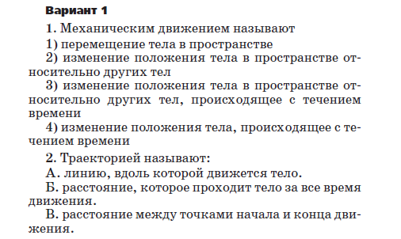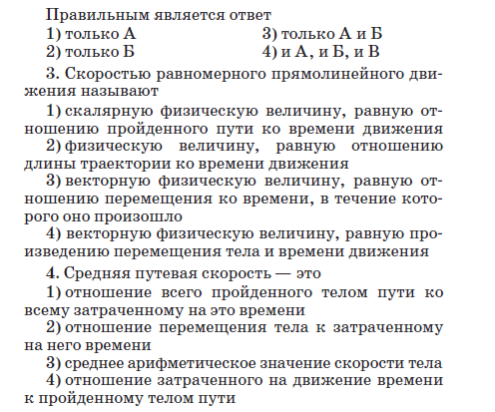
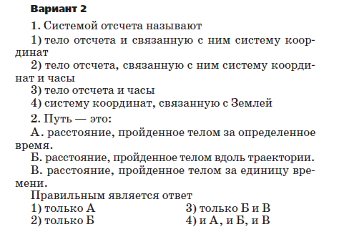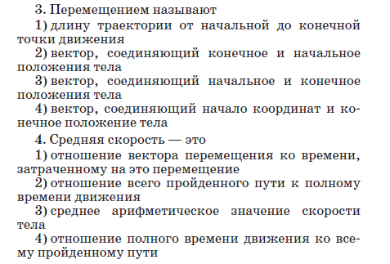

Контрольная работа №1 по теме «Кинематика»
Вариант 1
1. Каково значение ускорения тела, если его движение происходит по закону x = 3t ² + 3t + 12 (м)?
2. Водитель, следуя в гараж, проехал на тракторе 30 км со скоростью 20 км/ч, затем сделал остановку на 30 мин и потом проехал оставшиеся до гаража 27 км за 1 ч. Какова средняя скорость трактора?
3. Тело переместилось по прямой из точки А в точку В, а затем также по прямой — в точку С. Найдите путь и модуль перемещения тела, если координаты точек: А(0; 0), В(0; 5 м), С (5 м; 5 м).
4. Найдите модуль перемещения тела, прошедшего половину окружности радиусом 8 м.
Вариант 2
1. Каково значение начальной скорости тела, если его движение происходит по закону x = 5t² + 3t ++ 12 (м)?
2. Преодолевая горку, мальчик на самокате поднимался 750 м со скоростью 2,7 км/ч, а спускался полкилометра со скоростью 5 м/с. Какова его средняя скорость движения по горке?
3. Мяч отпустили с высоты 1,5 м от пола. Он ударился о пол и отскочил вверх на 50 см. Найдите путь и модуль перемещения мяча.
4. Найдите модуль перемещения тела, прошедшего 3/4 окружности радиусом 4 м?

Контрольная работа №1 по теме «Кинематика»
Вариант 1
1. Каково значение ускорения тела, если его движение происходит по закону x = 3t² - 4t - 6 (м)?
2. Водитель, следуя в гараж, проехал на тракторе 30 км со скоростью 20 км/ч, затем сделал остановку на 30 мин и потом проехал оставшиеся до гаража 27 км за 1 ч. Какова средняя скорость трактора?
3. Тело переместилось по прямой из точки А в точку В, а затем также по прямой — в точку С. Найдите путь и модуль перемещения тела, если координаты точек: А(0; 0), В(0; 5 м), С (5 м; 5 м).
4. Найдите модуль перемещения тела, прошедшего половину окружности радиусом 8 м.
Вариант 2
1. Каково значение начальной скорости тела, если его движение происходит по закону x = 5t² + 8t + 2 (м)?
2. Преодолевая горку, мальчик на самокате поднимался 750 м со скоростью 2,7 км/ч, а спускался полкилометра со скоростью 5 м/с. Какова его средняя скорость движения по горке?
3. Мяч отпустили с высоты 1,5 м от пола. Он ударился о пол и отскочил вверх на 50 см. Найдите путь и модуль перемещения мяча.
4. Найдите модуль перемещения тела, прошедшего 3/4 окружности радиусом 4 м?

Контрольная работа №2 по теме «Динамика»
Вариант 1
1. Какую силу нужно приложить к концам проволоки, жесткость которой 200 кН/м, чтобы растянуть ее на 0,5 мм?
2. Найдите равнодействующую трех сил по 250 Н каждая, если углы между первой и второй силами и между второй и третьей силами равны по 60°.
3. Военный тягач, сила тяги которого на крюке 15 кН, сообщает прицепу с ракетной установкой ускорение 0,5 м/с2. Какое ускорение сообщит этому же прицепу тягач, развивающий силу тяги 75 кН?
4. Деревянный брусок массой 2,5 кг равномерно тянут по горизонтальной поверхности. Какова сила трения, действующая на брусок, если коэффициент трения равен 0,2?

Вариант 2
1. Какова жесткость проволоки, которая под действием силы 100 Н растянулась на 1 мм?
2. Найдите равнодействующую двух сил по 300 Н каждая, если угол между ними 90°.
3. Сила 50 Н сообщает телу ускорение 0,8 м/с2.Какая сила сообщит этому телу ускорение 3,2 м/с2?
4. Трактор протащил по земле к месту постройки моста сваю массой 20 т. Найдите коэффициент трения, если сила тяги трактора 2 кН.

Контрольная работа №2 по теме «Динамика»
Вариант 1
1. Какую силу нужно приложить к концам проволоки, жесткость которой 200 кН/м, чтобы растянуть ее на 0,5 мм?
2. Найдите равнодействующую трех сил по 250 Н каждая, если углы между первой и второй силами и между второй и третьей силами равны по 60°.
3. Военный тягач, сила тяги которого на крюке 15 кН, сообщает прицепу с ракетной установкой ускорение 0,5 м/с2. Какое ускорение сообщит этому же прицепу тягач, развивающий силу тяги 75 кН?
4. Деревянный брусок массой 2,5 кг равномерно тянут по горизонтальной поверхности. Какова сила трения, действующая на брусок, если коэффициент трения равен 0,2?

Вариант 2
1. Какова жесткость проволоки, которая под действием силы 100 Н растянулась на 1 мм?
2. Найдите равнодействующую двух сил по 300 Н каждая, если угол между ними 90°.
3. Сила 50 Н сообщает телу ускорение 0,8 м/с2.Какая сила сообщит этому телу ускорение 3,2 м/с2?
4. Трактор протащил по земле к месту постройки моста сваю массой 20 т. Найдите коэффициент трения, если сила тяги трактора 2 кН.

Контрольная работа №2 по теме «Динамика»
Вариант 1
1. Какую силу нужно приложить к концам проволоки, жесткость которой 200 кН/м, чтобы растянуть ее на 0,5 мм?
2. Найдите равнодействующую трех сил по 250 Н каждая, если углы между первой и второй силами и между второй и третьей силами равны по 60°.
3. Военный тягач, сила тяги которого на крюке 15 кН, сообщает прицепу с ракетной установкой ускорение 0,5 м/с2. Какое ускорение сообщит этому же прицепу тягач, развивающий силу тяги 75 кН?
4. Деревянный брусок массой 2,5 кг равномерно тянут по горизонтальной поверхности. Какова сила трения, действующая на брусок, если коэффициент трения равен 0,2?
Вариант 2
1. Какова жесткость проволоки, которая под действием силы 100 Н растянулась на 1 мм?
2. Найдите равнодействующую двух сил по 300 Н каждая, если угол между ними 90°.
3. Сила 50 Н сообщает телу ускорение 0,8 м/с2.Какая сила сообщит этому телу ускорение 3,2 м/с2?
4. Трактор протащил по земле к месту постройки моста сваю массой 20 т. Найдите коэффициент трения, если сила тяги трактора 2 кН.
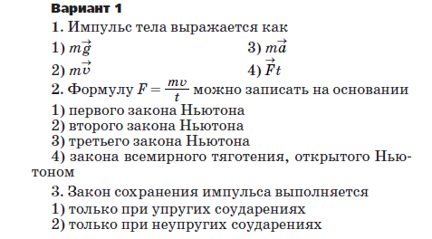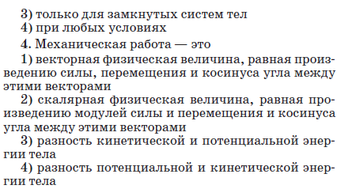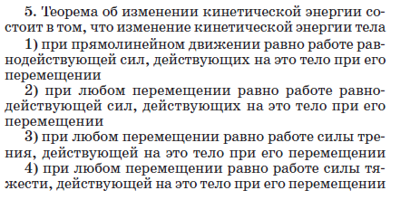

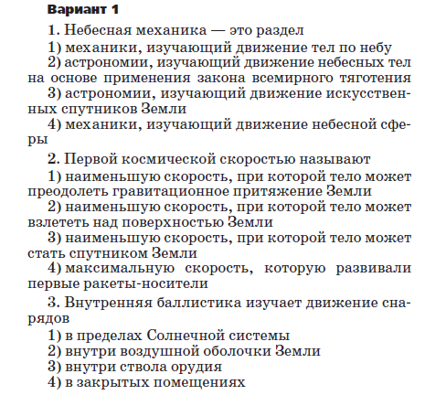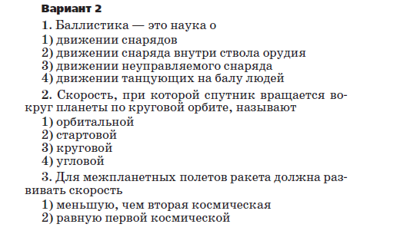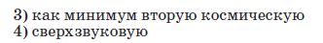
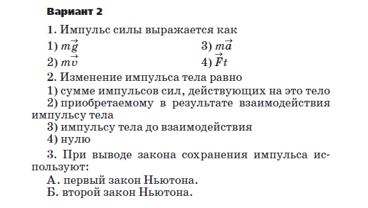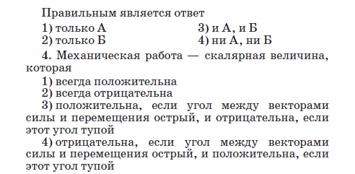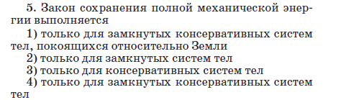

Контрольная работа № 3 по теме «Классическая механика»

Вариант 1
1. Самолет, пролетев 400 км на север, по метеоусловиям повернул на запад и пролетел этим курсом еще 300 км. Каковы путь и модуль перемещения самолета?
2. Плавно трогаясь с места, лимузин за 10 с приобретает скорость 0,6 м/с. Через какое время с начала движения он будет двигаться со скоростью 3 м/с?
3. Во сколько раз следует увеличить начальную скорость тела, брошенного вертикально вверх, чтобы максимальная высота подъема увеличилась в 4 раза?
4. Снаряд массой m1, летящий со скоростью v1 параллельно рельсам, ударяет в неподвижно стоящую на рельсах платформу с песком массой m2 и застревает в песке. Какую скорость v2 после этого приобретет платформа?
5. Тело массой 500 г брошено вертикально вверх с начальной скоростью 4 м/с. Какую работу совершила сила тяжести при подъеме тела на максимальную высоту? Чему равно изменение кинетической и потенциальной энергии тела?

Вариант 2
1. Курьеру объяснили, как попасть к клиенту: Пройдешь два квартала прямо по проспекту Строителей, затем повернешь направо на улицу Труда и пройдешь по ней еще четыре квартала». Каковы путь и модуль перемещения курьера по описанному маршруту, если длина каждого квартала составляет: на проспекте Строителей —150 м, на улице Труда—100 м?
2. При ударе снаряда по броне его ускорение составляет 200 м/с2. Считая движение снаряда при ударе равноускоренным, определите, сколько времени длился удар, если снаряд подлетел к броне со скоростью 10 м/с.
3. Во сколько раз увеличится максимальная высота подъема тела, если увеличить в 3 раза начальную скорость тела, брошенного вертикально вверх?
4. На платформу массой 0,8 т, равномерно движущуюся по горизонтальному пути со скоростью 0,2 м/с, поместили сверху груз массой 0,2 т. С какой скоростью после этого стала двигаться платформа?
5. Найдите кинетическую и потенциальную энергию тела массой 3 кг, свободно падающего с высоты 5 м, когда оно окажется в 2 м от поверхности земли.

Контрольная работа № 3 по теме «Классическая механика»
Вариант 1
1. Самолет, пролетев 400 км на север, по метеоусловиям повернул на запад и пролетел этим курсом еще 300 км. Каковы путь и модуль перемещения самолета?
2. Плавно трогаясь с места, лимузин за 10 с приобретает скорость 0,6 м/с. Через какое время с начала движения он будет двигаться со скоростью 3 м/с?
3. Во сколько раз следует увеличить начальную скорость тела, брошенного вертикально вверх, чтобы максимальная высота подъема увеличилась в 4 раза?
4. Снаряд массой m1, летящий со скоростью v1 параллельно рельсам, ударяет в неподвижно стоящую на рельсах платформу с песком массой m2 и застревает в песке. Какую скорость v2 после этого приобретет платформа?
5. Тело массой 500 г брошено вертикально вверх с начальной скоростью 4 м/с. Какую работу совершила сила тяжести при подъеме тела на максимальную высоту? Чему равно изменение кинетической и потенциальной энергии тела?
Вариант 2
1. Курьеру объяснили, как попасть к клиенту: Пройдешь два квартала прямо по проспекту Строителей, затем повернешь направо на улицу Труда и пройдешь по ней еще четыре квартала». Каковы путь и модуль перемещения курьера по описанному маршруту, если длина каждого квартала составляет: на проспекте Строителей —150 м, на улице Труда—100 м?
2. При ударе снаряда по броне его ускорение составляет 200 м/с2. Считая движение снаряда при ударе равноускоренным, определите, сколько времени длился удар, если снаряд подлетел к броне со скоростью 10 м/с.
3. Во сколько раз увеличится максимальная высота подъема тела, если увеличить в 3 раза начальную скорость тела, брошенного вертикально вверх?
4. На платформу массой 0,8 т, равномерно движущуюся по горизонтальному пути со скоростью 0,2 м/с, поместили сверху груз массой 0,2 т. С какой скоростью после этого стала двигаться платформа?
5. Найдите кинетическую и потенциальную энергию тела массой 3 кг, свободно падающего с высоты 5 м, когда оно окажется в 2 м от поверхности земли.

